社團法人宜蘭縣教師會第9屆第1次理事會紀錄

時間：民國102年5月15日（星期三）20時05分至20時30分
地點：宜蘭市負郭路21號3樓本會會議室
臨時主席：林清松 主席：朱堯麟 紀錄：林清松
出席：朱堯麟、吳昌倫、鄭嘉偉、黃基哲、俞昭銘、胡玉琦、方世齡、林泰源、
林義德、陳宣霖、凌振峰、陳裕傑。
請假：陳雅琦、黃新民、黃淑萍。
列席：朱麗蓉、林雪琳、曾介文、林仲淮、梁家鳴、詹勝凱、李慎文、蘇日俊、
第8屆會務幹部。

- 臨時主席報告出席人數並宣布開會：應出席15位，已出席12位，達成會額數，臨時主席宣布開會。
- 確認議程：無異議認可。
- 確認上次會議紀錄並報告執行情形：無異議認可。
第8屆第9次理事會會議紀錄(附件一，頁3-6 )
第8屆第9次理事會會議決議執行狀況報告(附件二，頁7)
- 工作報告：無異議認可。
第9屆第1理事會工作報告（附件三，詳見宜蘭縣教師職業工會第2-1次理事會議程手冊附件三）
- 提案討論：
編號：1
提案人：秘書處
案由：本會第9屆常務理事、理事長、副理事長選舉案。
說明：本會章程第15條理事會之組織第2款為「理事會設理事長、副理事長各一名，由全體理事就常務理事選（推）舉產生。」第3款為「理事會設常務理事五名，由理事長、副理事長及各委員會召集人組成。」。
辦法：請選(推)舉常務理事5名，並就常務理事中選(推)理事長及副理事長各乙名。
決議：經理事票選結果：
(1)常務理事：林泰源(9票)、朱堯麟(8票)、林義德(7票)、黃淑萍(7票)、吳昌倫(7票)。(胡玉琦(3票、黃新民(1票)、鄭嘉偉(1票)、黃基哲(1票))
(2)理 事 長：朱堯麟(8票)。(林義德(1票))
(3)副理事長：林義德(7票)。(吳昌倫(1票)、廢票1票)

編號：2
提案人：秘書處
案由：本會102年3、4月日記帳及經費收支決算表案。
說明：本會102年3、4月日記帳及經費收支決算表（附件四，頁8-11）已編製完成，經會計查核無誤。
辦法：請審議通過後送監事會審議。
決議：照案通過。(贊成：8票；反對：0票)

編號：3
提案人：秘書處
案由：本會第9屆理事任期案。
說明：1.人民團體選舉罷免辦法第33條規定「人民團體之理事、監事應於任期屆滿前一個月內辦理改選」；同辦法第20條第1項規定「人民團體之理事、監事選出後，應於大會閉會之第七日起至十五日內分別召開理事會、監事會，由原任理事長、監事會召集人 (常務監事) 召集之，…無法於規定時間內召開，得報請主管機關核准延長之。」；第45條則規定「人民團體理事、監事之任期應自召開本屆第一次理事會之日起計算」。
2.本會章程第23條規定理事、監事之任期為貳年，未規範起訖。
3.宜蘭縣政府社會處核定本會第8屆理監事任期自100.6.23-102.6.22。
4.本會第8屆會務幹部會務假至本學年度止。
辦法：第9屆理事任期自本日起，惟會務由第8屆會務幹部協助至102年6月30日止。
決議：照案通過。(贊成：7票；反對：0票)

編號：4
提案人：秘書處
案由：追認102學年度非學校型態實驗教育審議會委員推派案。
說明：宜蘭縣政府102年4月19日府教課字第1020061652號函請本會推派本案代表，因時效急迫，於4月26日經第8屆幹部會議先行推派黃文燕師參與。
辦法：依據本會章程第16條之規定，提請理事會追認。
決議：照案通過。(贊成：8票；反對：0票)

- 臨時動議：
- 散會：(08：30)

【附件一】
社團法人宜蘭縣教師會第8屆第9次理事會會議紀錄

時間：民國102年3月20日（星期三）18時至20時15分
地點：本會3F辦公室會議室
主席：林清松 記錄：黃文燕
出席：林清松、林泰源、陳麗耕、林雪琳、鄭嘉偉、林義德、黃新民、
田大勇、凌振峯、胡玉琦。
請假: 方世齡、林勝雄。
缺席：吳勝達、藍錦全、游玉芬。
列席：黃文燕、吳昌倫、朱堯麟、凌春痕、梁家鳴、曹永聰、詹勝凱。

- 主席報告出席人數並宣布開會：應出席理事十五位，已出席九位，達成會額數，主席宣布開會。
- 確認議程：無異議認可。
- 確認上次會議紀錄並報告執行情形：無異議認可。
第8屆第1次臨時理事會會議紀錄(附件一，頁- )
第8屆第1次臨時理事會會議決議執行狀況報告(附件二，頁)
- 工作報告：無異議認可。
第8屆第8次理事會工作報告(附件三，詳見宜蘭縣教師職業工會第1-9理事會議程手冊附件三)
- 提案討論
編號：1
提案人：秘書處
案由：本會102年1、2月日記帳及經費收支決算表案。
說明：本會102年1、2月日記帳及經費收支決算表（附件四，頁6-11）已編製完成，經會計查核無誤。
辦法：請審議通過後送監事會審議。
決議：通過本案，惟日記帳結存呈現方式授權常務理事會修正。
（贊成：7票；反對：0票）

編號：2
提案人：秘書處
案由：本會第九屆會員代表審查案。
說明：1.查本會章程第16條本會理事會職權第1款為議決會員代表大會之有關事項；第13條(第1項)各會員所屬會員人數15名至29名，派一名會員代表、會員人數為30名至59名，派二名會員代表、會員人數為60名至79名，派三名會員代表、會員人數80名以上者，派四名會員代表。
2.本會大會規程第3條（第3項）各會員教師總人數之計算，以前年度會員所繳會費數額及其會員名冊計算之。第4條(第1項)會員代表之產生，由各會員自行推選之﹔會員代表不限為會員之理、監事。(第2項)前項會員代表資格應為現職專任合格教師，並列名於該會員最近一年度已繳費會員名冊中。第5條(第1項)各會員應於每屆會員代表任滿前一個月，將下一屆會員代表名單，報送本會﹔理事會應於十五日內召開會議，審查通過後公佈。(第2項) 前項會員代表名單需經各會員理事長簽署，各會員並需加蓋圖記方為有效；第6條(第1項)會員代表任期與本會理監事任期同，得連任。(第2項)會員代表於任期中，經理事會或會員停權處分期間，不得出席會員代表大會；會員代表於任期中，經各會員除名者，各會員應補派代表至任期結束為止。
3.本會理事、監事候選人產生辦法第3(第1)會員代表名單應於會員代表大會前四十五天公布並函知會員，以接受會員代表登記及會員教師之連署、登記為理事、監事候選人。
4.本會第九屆會員代表已函請各校教師會推派並彙整。
辦法：請審查本會第九屆會員代表人數及資格，並通過會員代表名單如附件五（頁24-25）。
決議：噶瑪蘭教師會會員代表修正為詹勝凱、張雅萍、吳雅玲、汪俊良；羅東國中、黎明國小及蘭陽溪教師會會員代表各二位未推派，授權秘書處連絡補列具資格之代表，餘照案通過。（贊成：9票；反對：0票）

編號：3
提案人：秘書處
案由：本會第九屆選舉辦法案。
說明：1.查本會章程第16條本會理事會職權第1款為議決會員代表大會之有關事項。
2.本會理事、監事候選人產生辦法第4條各理事、監事候選人於登記時，應填報個人必要基本資料、學經歷；其填報文件由理事會訂定之。
辦法：請研議通過本會第九屆理事及監事選舉辦法（附件六，頁-）。
決議：照案通過。（贊成：10票；反對：0票）

編號：4
提案人：秘書處
案由：成立本會第九屆候選人資格審查小組案。
說明：依本會理事、監事候選人產生辦法第5條本會理事會應選派三人、監事會選派二人，共同成立理事、監事候選人資格審查小組，審查理事、監事候選人資格；未符合本辦法規定之條件者，不得為本會理事、監事候選人。。
辦法：請推派本會第九屆候選人資格審查小組成員三位。
決議：推派林泰源、鄭嘉偉、胡玉琦擔任。（贊成：9票；反對：0票）

編號：5
提案人：秘書處
案由：推薦本會第九屆理事候選人案。
說明：依本會理事、監事候選人產生辦法第2條，理事會得提出理事候選人推薦名單者，推薦人數以不超過應選名額三分之二為限。
辦法：請推薦本會第九屆理事候選人。
決議：推薦朱堯麟、俞昭銘、林泰源、胡玉琦、林雪琳、凌振峯、吳昌倫、黃新民、方世齡、陳宣霖。（贊成：9票；反對：0票）
編號：6
提案人：秘書處
案由：大會規程第3、4、5條及理事、監事候選人產生辦法第3條修正案。
說明：繳費為會員及會員教師取得行使權力的基本義務，惟本會案由所揭相關規定，可能造成舊會員行使權力或議決新年度會員權益後，未繳費現象，不符合權責相符原則。
辦法：1.本會大會規程第3、4、5條修正如下，並提送會員代表大會議決：
修正條文 | 原條文
第三條 本會各會員之會員代表額數依章程第13條第1 項規定推派。  本會各分會得推派一名代表列席本會會員代表大會。  各會員教師總人數之計算，以前該年度會員所繳會費數額及其會員名冊計算之，基準日為會員代表大會前45日。 | 第三條 本會各會員之會員代表額數依章程第13條第1 項規定推派。  本會各分會得推派一名代表列席本會會員代表大會。  各會員教師總人數之計算，以前年度會員所繳會費數額及其會員名冊計算之。
第四條 會員代表之產生，由各會員自行推選之﹔會員代表不限為會員之理、監事。  前項會員代表資格應為現職專任合格教師，並列名於該會員最近一該年度已繳費會員名冊中。 | 第四條 會員代表之產生，由各會員自行推選之﹔會員代表不限為會員之理、監事。  前項會員代表資格應為現職專任合格教師，並列名於該會員最近一年度已繳費會員名冊中。
第五條 各會員應於每屆會員代表任滿前一個月45天，將下一屆會員代表名單，報送本會﹔理事會應於十五日內召開會議，審查通過後公佈。  前項會員代表名單需經各會員理事長簽署，各會員並需加蓋圖記方為有效。 | 第五條 各會員應於每屆會員代表任滿前一個月，將下一屆會員代表名單，報送本會﹔理事會應於十五日內召開會議，審查通過後公佈。  前項會員代表名單需經各會員理事長簽署，各會員並需加蓋圖記方為有效。

2.本會理事、監事候選人產生辦法第3條修正如下，並提送會員代表大會議決：
修正條文 | 原條文
第三條 會員代表名單應於會員代表大會前四三十五天前公布並函知會員，以接受會員代表登記及會員教師之連署、登記為理事、監事候選人。  第二條各類候選人應於會員代表大會前三十日之推薦、連署、登記自公告日起15天內截止完畢；推薦、連署、登記之行政作業，由本會總幹事負責辦理；理事、監事候選人之登記，應親自辦理或以掛號郵件辦理。 | 第三條 會員代表名單應於會員代表大會前四十五天公布並函知會員，以接受會員代表登記及會員教師之連署、登記為理事、監事候選人。  第二條各類候選人應於會員代表大會前三十日推薦、連署、登記完畢；推薦、連署、登記之行政作業，由本會總幹事負責辦理；理事、監事候選人之登記，應親自辦理或以掛號郵件辦理。
決議：照案通過。（贊成：9票；反對：0票）

編號：7
提案人：秘書處
案由：宜蘭縣教育審議委員會第13屆第3次會議議題案。
說明：本次會議將於3月22日（星期五）下午2時30分召開，計有修正「宜蘭縣國民中小學辦理學校午餐工作要點」、本會「建請縣長落實教育部訂定國小教師編制至每班1.6人」兩提案，及「教育處除法令規定之評鑑訪視外之其他行政評鑑分析」、「宜蘭縣立內城國民中小學籌備具體作為專案報告」、「宜蘭縣101年度課稅減課後所餘課程代課教師任教科目分析」等三報告案（相關資料另附）。
辦法：請研議各議題及報告案之本會意見。
決議：請本會及宜蘭縣教師職業工會之教審會委員集蒐理監事意見後於審議會中反應。（贊成：8票；反對：0票）

編號：8
提案人：秘書處
案由：本會對外代表推派案。
說明：1.本會章程第16條理事會之職權第7款為選派代表參與各法定組織。
2.本會102年4至6月擬需推派下列代表：
(1)102學年度國中技藝教育專案編班推動小組審查會議(101年代表：藍錦全)。
(2)102年度「教育部補助直轄市縣（市）政府增置偏遠及小型國民中學教師員額經費計畫」審查會議(101年代表：賴可歆、林義德)。
(3)102年國中小常態編班推動委員會(101年代表：陳裕傑、黃基哲、詹勝凱、陳彥誠)
辦法：請推派說明2之各類代表。
決議：推派代表如下：
(1)102學年度國中技藝教育專案編班推動小組審查會議：凌振峯。
(2)102年度「教育部補助直轄市縣（市）政府增置偏遠及小型國民中學教師員額經費計畫」審查會議：黃基哲、林義德。
(3)102年國中小常態編班推動委員會：陳裕傑、黃基哲、詹勝凱、曹永聰。
（贊成：9票；反對：0票）

六、臨時動議：無。
七、散會（20：15）
【附件二】
社團法人宜蘭縣教師會第8屆第9次理事會決議執行狀況
會議日期：102年3月20日
案別 | 議案 | 決議、推選結果 | 執行部門 | 執行情形
8-9-1 | 本會102年1、2月日記帳及經費收支決算表案。 | 通過本案，惟日記帳結存呈現方式授權常務理事會修正。 | 秘書處  總務處 | 1.102年4月3日第8屆第13次常務理事會付委陳麗耕常務理事、會計、秘書等於4月10日下午16：30召開協調會議定。  2.4月10日已召開前述會議議定記帳結存呈現方式。
8-9-2 | 本會第九屆會員代表審查案。 | 噶瑪蘭教師會會員代表修正為詹勝凱、張雅萍、吳雅玲、汪俊良；羅東國中、黎明國小及蘭陽溪教師會會員代表各二位未推派，授權秘書處連絡補列具資格之代表，餘照案通過。 | 秘書處  組織宣傳處 | 經通知羅東國中推派林煥章、游明志；黎明國小推派汪良宏、吳雪連；蘭陽溪教師會仍未推派。
8-9-3 | 本會第九屆選舉辦法案。 | 照案通過。 | 秘書處 | 1.辦法於3月21日公告本會網站，3月22日函送各校教師會公告，並推薦候選人。  2.至4月8日截止，計理事19人、監事7人登記。  3.餘依決議執行完畢。
8-9-4 | 成立本會第九屆候選人資格審查小組案。 | 推派林泰源、鄭嘉偉、胡玉琦擔任。 |  | 4月10日召開候選人資格審查會議。
8-9-5 | 推薦本會第九屆理事候選人案。 | 推薦朱堯麟、俞昭銘、林泰源、胡玉琦、林雪琳、凌振峯、吳昌倫、黃新民、方世齡、陳宣霖。 |  | 已請各受推薦人填寫候選人登表並完成登記。
8-9-6 | 大會規程第3、4、5條及理事、監事候選人產生辦法第3條修正案。 | 照案通過。 |  | 5月4日會員代表大會漏提本案，列為第8、9屆移交事項，以提送第9屆第2次大會。
8-9-7 | 宜蘭縣教育審議委員會第13屆第3次會議議題案。 | 請本會及宜蘭縣教師職業工會之教審會委員集蒐理監事意見後於審議會中反應。 |  | 依決議辦理。
8-9-8 | 本會對外代表推派案。 | 推派代表如下：  (1)102學年度國中技藝教育專案編班推動小組審查會議：凌振峯。  (2)102年度「教育部補助直轄市縣（市）政府增置偏遠及小型國民中學教師員額經費計畫」審查會議：黃基哲、林義德。  (3)102年國中小常態編班推動委員會：陳裕傑、黃基哲、詹勝凱、曹永聰。 |  | (1)未接獲推派函。  (2)5月1日推派。  (3)4月24日推派。

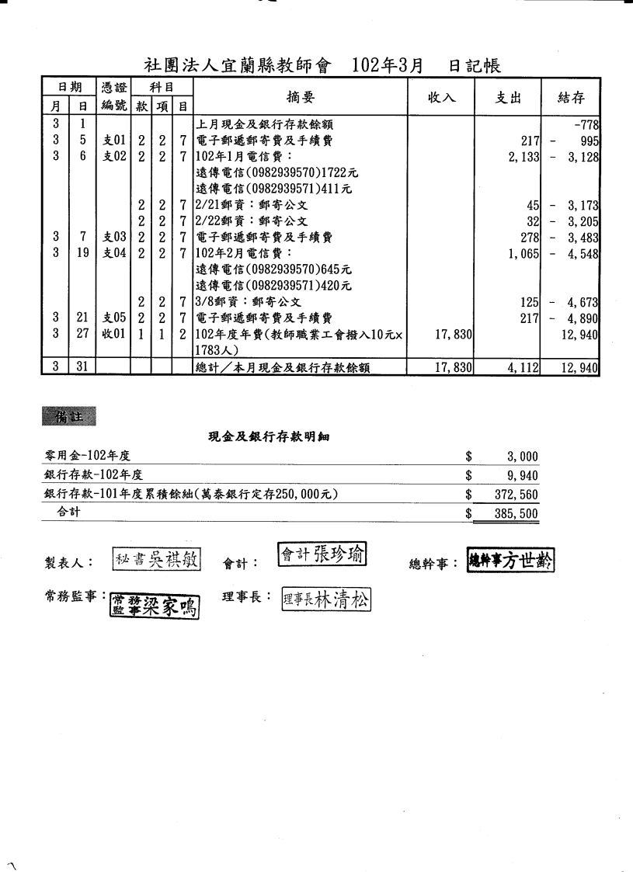
【附件三】
